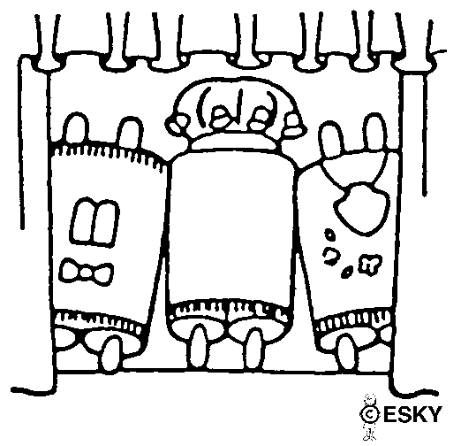
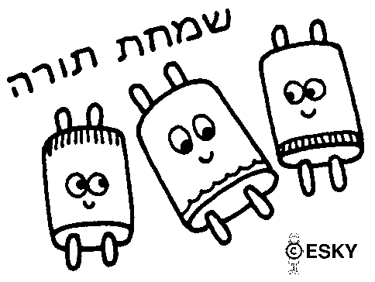
תורה.
הקב"ה המתין _____ דורות
לדור ראוי מלומד ב___________
שראה את –
♫ פרעה בפיג'מה...
השגחתו של הקב"ה,
♫ אלו אלו ...
ויציאת __________בניסים גדולים.
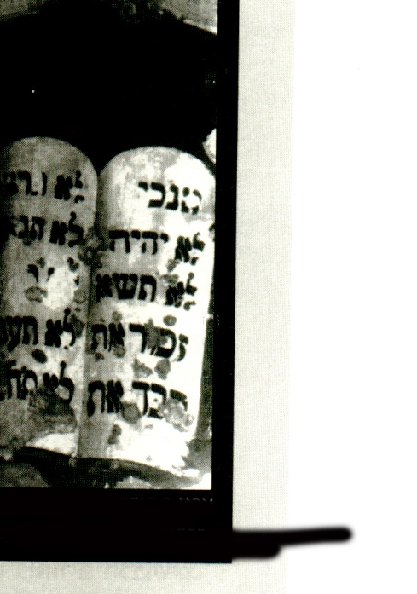
נא' למ"ר: "בהוציאך את העם ממצרים
תעבדון את האלוקים"
ולא ________,
כי רמז ה' למ"ר שרק אחרי-
♫ " שבע שבתות "...
בהם ינוחו _______,
יאכלו - ________,
ישתו - ________,
יתעלו ויצאו ממ"ט שערי __________
למ"ט שערי __________
ואמנם ישראל מרב חבתם ל _______
♫ " מה אהבתי "
היו מונים בכל ______ ואומרים
עבר יום אחד , עברו שני ימים,
שלושה ________ וכן הלאה
" לכך נקבעה ספירה זו ___________ , כי בכל שנה בימים אלו חלה אותה _______ מיוחדת של ______ רוחנית עם הכנה וצפיה לקבלת ___________."
♫ " ותן בליבנו בינה "...
היו ההרים רצים
ומתדינים
אמר הקב"ה: " למה תרצדון ______ גבנונים"?
לא עליכם אתן את ________
אלא על הר סני – כי אתם בעלי קטטה _______
והוא נמוך ________.
ללמדינו שאת התורה ניתן לקנות,
מתוך ענוותנות.
♫ " ענווים"...
ביום שני שנת 2448 לבריאת _______ - ר"ח סיוון
♫ " יהי החדש "...
יצאו בנ"י מרפידים – שם היה בהם פרוד _______,
להר סני שם היו " כאיש אחד בלב אחד" – ב_____.
♫ " ובאו כלם "...
מוכנים בחשק ובהתלהבות באהבה ואחווה
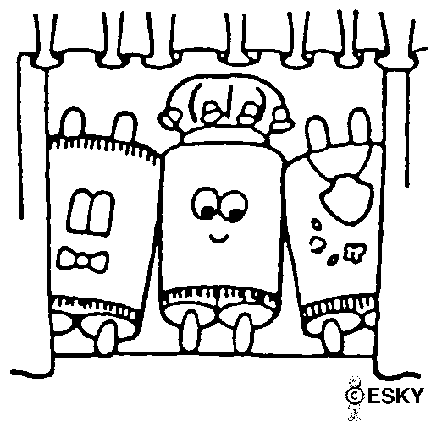
ל________ __________ _________!
♫ " אם היו בני אדם מרגישים "...
ביום _________ בבוקר,
עלה מ"ר אל _____________,
אמרו המלאכים לפני רבון העולמים:
מה לילוד _______ בינינו ?
אמר להם – לקבל את התורה בא
א"ל : חמדה גנוזה לבשר _______?"
תשאיר את התורה__________.
בקש ה' ממשה : " החזר להם _________".
אז התעטף בזיו __________,
לבש עוז ואמר : " מהכתוב בה "?
"אנכי ה' ... אשר הוצאתיך מארץ מצרים "
האם למצרים השתעבדתם?
כבוד_________
האם יש לכם אב ו______?....
הודו כל המלאכים שהתורה מגיעה לו
וכל אחד מהם מסר לו
מני סגולות __________
ואת מעשה ________ שמסוגל לעצור _______.
♫ " עליונים ששו "...
" ומשה עלה אל _________"
והוא מצטווה לאמר קודם –
"לבית יעקב" – אלו _____________.
♫ " אשת חיל "...
כי בהן טמון כח עצום והשפעתן ________
להגדיל תורה ולהאדירה !
ואח"כ – להגיד ל________ _________
שאם נשמע לדברי ________
נהיה ________ מכל העמים,
ממלכת כהנים.
תשובת העם :
♫ " כל אשר דבר ה' נעשה "
בג' בסיוון יום רביעי – עלה מ"ר להשיב תשובתם
והוא נענה:
" הנה אנכי בא אליך בעב _______ בעבור ישמע העם בדברי עמך וגם בך יאמינו __________"
♫" משה אמת "...
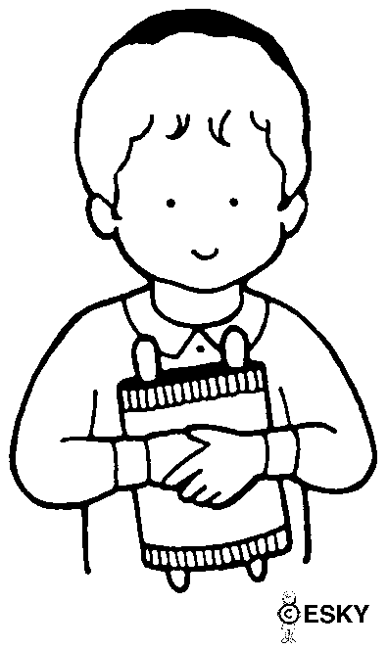
בנ"י לא רוצים לקבל את התורה ע"י ________
ומבקשים: " רצונינו לראות את _________"
♫ " מלך"...
עונה להם ה'
שעליהם לזכך את ________
להתקדש בקדושה יתירה!
♫ " קדוש קדוש "...
במשך שלושת ימי __________ [ ד', ה', וו' בסיוון ]
נטהרו וישבו לשמע מפי החכמים דברי מוסר ויראה.
כדי שלא תהיה בהם מחשבה זרה.
מ"ר גדר גבול מסביב להר במרחק 2,000 אמה,
ונעשה נס , פלא פלאות
שהוא דבר והזהיר: הנוגע ... מות _________ !
בד' בסיוון למד מ"ר את העם
7 מצוות בני ______ ושבת, דינים
פרה _______וכבוד _________.
♫ " אשריכם אשריכם "...
ואז כתב את " ספר _____" שהוא חלק מספר____
- כל פרשיות ___ מבראשית ועד מתן________.
♫ " תורה הקדושה התחנני בבקשה "...
ביום ה' בסיוון – יום ________מ"ר השכים בבוקר ובנה מזבח לרגלי _________
גם 12 מצבות,
שעליהם הקריבו בכורי ישראל _______.
ירד מלאך מן השמים
וחלק את דם הקרבנות ל______ חלקים שווים.
♫ " ישמחו השמים "...
חצי מהדם שם מ"ר באגנות- כלים מיוחדים.
חצי – זרק על ________.
מ"ר הקריא להם את מאורעות
שקרו מאז ששת ימות בראשית.
עונש___________
שכר ____________ האבות הקדושים והשבטים.
♫ " ובכן צדיקים "...
גם הודיעם את כל הענשים והקללות הכתובות ____
ובכ"ז תגובתם : " נעשה __________"
כששמע מ"ר שהסכימו להתחייב בקיום _______
הזה עליהם מהדם שבאגנות וכך נכרתה ________
בינם ובין הקב"ה -
כשכתם _______היה יקר בעיניהם כתכשיט!
♫ " טוב לי "...
אמר ה' : אין זה מכבוד התורה לתתה לבעלי מומים
ובנ"י היו רובם – עוורים / חרשים / צולעים....
מיד רמז ל__________
ורפאו את כלם.
ה' הציע את התורה למלאכי האומות.
הם סרבו להענות.
נעשה רעש גדול בעולם ,
כי אם בנ"י לא היו מסכימים _______
אין אפשרות של קיום .
♫ " כל העולם כולו "...
כשענו בנ"י – " נעשה ונשמע "
קודם אנו מסכימים ואח"כ נשמע מה כתוב ______
אז שקטה הארץ !
אמר ר' אלעזר בן ערך :
בשעה שנגלה הקב"ה לישראל לתת להם את ____ ירדו עמו _________ מלאכים והכתירו את כל אחד מישראל בשני ________ ששם המפורש כתוב בהם ... והגיעו עמ"י באותה שעה לדרגה יותר גבוהה מן המלאכים " !
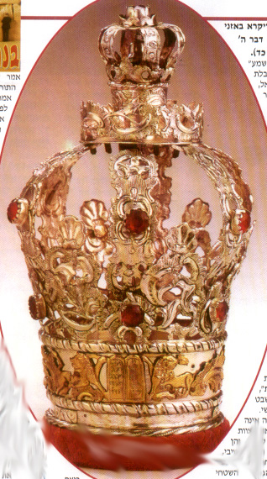
הגיע יום שבת ___________ היום המיוחל!
♫ " ישמחו במלכותך "...
היום שלמענו נברא כל ____________ !
בנ"י נעורו לקול שירת המלאכים .
♫ " ועתה כתבו לכם "...
וכיוון שלא קמו השכם
נוהגים לערוך :"תיקון ליל שבועות" – ולהשאר ____
היה מעונן וירדו גשמים.
על ההר – ענן כבד חשך ו_________.
כדי שבנ"י יוכלו להתרכז בדברי הקל.
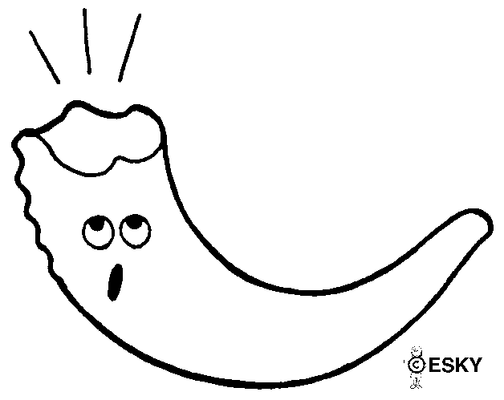
נראו _______ורעמים רעמו בקולות חזקים.
קול _________הלך והתחזק שעורר לבם ליראה.
חשו כלם שזה לא קול טבעי שבד"כ בסוף גווע
אלא קול ______מקרנו של האיל שא"א העלה ____
בנ"י פחדו לצאת מאהליהם
הוציאם מ"ר בכח ועודד את רוחם לשמוע דברי ה'.
♫ " כח , כח "...
הדליק ה' את הר סני באש של ________
שהמטר לא כיבה אותה.
אמר ר' שמעון בן לקיש:
ביום מתן תורה הכל היה של אש !
התורה עצמה כתובה באותיות של אש __________ ע"ג אש ___________. מ"ר כמו שלהבת _______ ... כל המלאכים היו של _____ הר סני בוער ________ וירד הקב"ה לעמ"י באש הגדולה ודבריו נשמעו מתוך _____ "
ללמדינו :____________________________
התמלא ההר עשן ,
והיו בו כל הריחות הטובים של ___ _________.
ניתק ההר ממקומו ונכפה עליהם כגיגית!
לאמר אם מקבלים אתם עליכם את התורה ______
ואם לאו – שם תהא קבורתכם "
וקבלו עליהם !
♫ " וכלם מקבלים עליהם"....
ונפרש ההר עליהם כמו חופת קדושין
צלול כזכוכית נוצץ כבדולח
כשהעדים הם ________ _______
והכתובה היא ___________ !
♫ מנגינת חופה...
עמדו ישראל ברתת ויראה
וההר חרד ונזדעזע.
יותר מאשר ברעידת _________.
כאילו בקש לעלות מעלה
לקראת ה' !
וכך קרה בכל העולם
ההרים עולים ו_________
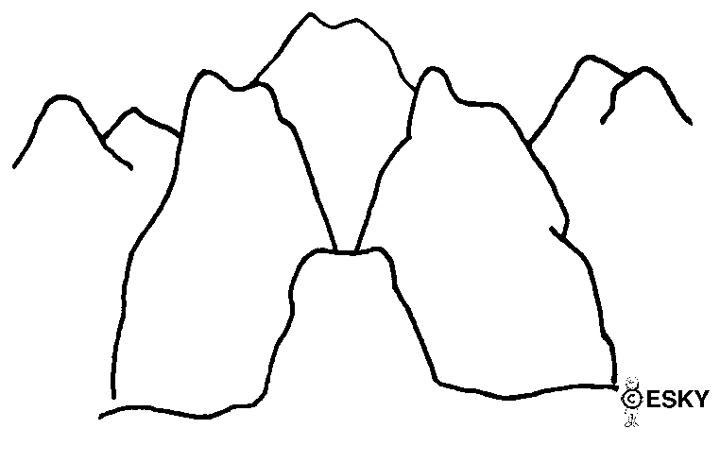
הימים והנהרות ברחו ממקומם....
יצאה בת קול ואמרה:
♫ " מה לך הים כי תנוס ... "
והם ענו ואמרו :
♫ " מלפני אדון חולי ארץ מלפני אלוק יעקב"...
נשתתקו כלם – עופות, בהמות וכל הבריות
אפילו המלאכים לא אמרו ________.
אף החמה עצרה ממהלכה
שמעו כלם בברור: " אנכי ה' אלוקיך " !
בקול חזק נשמעו 10 הדברות
אך ישראל הבינו מתוכם רק את 2 ה_________.
ויצאה ___________.
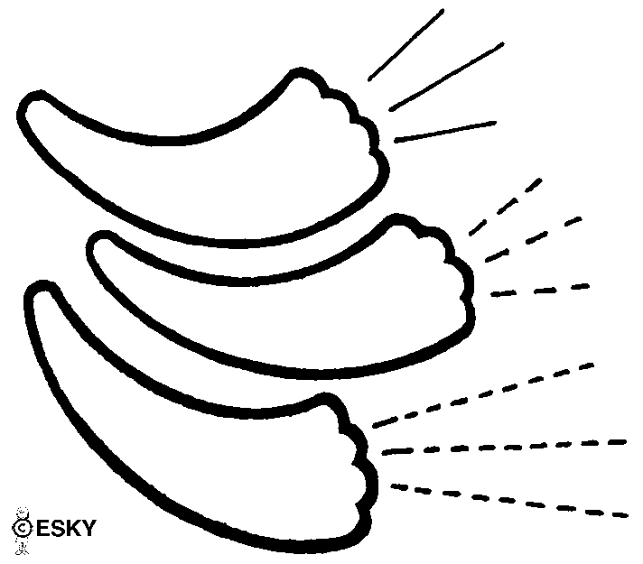
התורה בקשה עליהם _____________
♫ " רחם "...
והחיה אותם ה'
בטל תחיית המיתים.
ר' יוחנן אומר:
כל קול נחלק לשבעה קולות כדי שכל אחד ישמע כפי יכולתו מ"ר – לפי כוחו, הגברים לפי כוחם הנשים...הנערים, הילדים, התנוקות והזקנים.
ואותם 7 קולות נחלקו ל-70 ________ כדי שכל 70 ____________ ישמעו ויבינו !
היה הקול מקיף את העולם כולו!
שמעו ישראל את הקול יוצא מצד דרום והיו הולכים _________ אך לפתע שמעואת הקול בא מן ______ הלכו לשם....וכך למזרח ומערב , נשאו עיניהם ________ והנה הקול יוצא מן _________ אז למדו כי "
" מלא כל הארץ כבודו" !
♫ " ה' הוא "...
בקשו ממשה ר' שהוא ימשיך " פן נמות " !
ולא רצה ברב ענוותנות
שלח ה' את מיכאל ו______________
אחזו בידיו והגישוהו אל __________
ונעשה שביל בענן ונכנס לפנים משלוש מחיצות –
חשך, ענן וערפל.
שמעו כל ישראל
את הקול מדבר:
" משה משה לך אמור להם לישראל כך וכך "...
והיה הדבור יוצא בלהבות אש מימינו של הקב"ה לשמאלם של ______ וחוזר על כל אחד ...ואומר לו : מקבל אתה עליך דבור זה ? כך וכך דינים יש בו , כך וכך מצוות, כך וכך עונשים. והיה אומר : הן והדבור נושקו על פיו וידעו כמה דינים וכמה מדרשים וכמה _________ יש בכל דבור ו_______ שכל המצוות היו כלולות בעשרת __________ וידעו כל הסודות הגנוזים ___________ וחזר הדבור ל__________ ונחקק על הלוחות.
ובכל דבור יצאה __________ וחזרו לאחוריהם י"ב מיל והחזיר הקב"ה את נשמתם בטל של _____________ ומלאכי השרת לוום וסעדום ___________
וכל אותו הדור ששמעו את קולו של השי"ת זכו להיות כמלאכי ______ ...אשריהם בעוה"ז ואשריהם _________ ___________ ועליהם הכתוב אומר:
♫ " אשרי העם שככה לו
אשרי העם שה' אלוקיו " !
♫ " כד יתבון ישראל ועסקין בשמחת התורה , קדשא בריך הוא אומר לפמליא דילה : " חזו בני חביבי דמשתכחין בצערא דלהון ועסקין בחדותא דילי "...

